Міністерство освіти і науки України

ВСП «Надвірнянський фаховий коледж НТУ»

Звіт

Для лабораторної роботи №2

З дисципліни «[Розробка та програмування веб-застосувань](http://moodle.ncntu.com.ua/course/view.php?id=1098)»

## На тему: «Архітектура застосунку, компоненти, шаблони, зв’язування даних, вбудовані директиви на платформі Angular»

Варіант 3

Виконав: студент групи КІ-11Б

Гандзюк В.В.

Перевірив: Волинський О. І.

Надвірна 2023р.

**Тема:** Архітура застосунку, компоненти, шаблони, зв’язування даних, вбудовані директиви на платформі Angular.

**Мета:** Ознайомитись з архітектурою застосунка, компонентів, шаблонів, зв’язування даних, вбудовані директиви на платформі Angular.

**Варіант:** 3.

**Хід роботи:**

Для виконання даної лабораторної роботи потрібно створити новий проект за допомогою команди «ng new Lab02» зображено на рисунку 1.

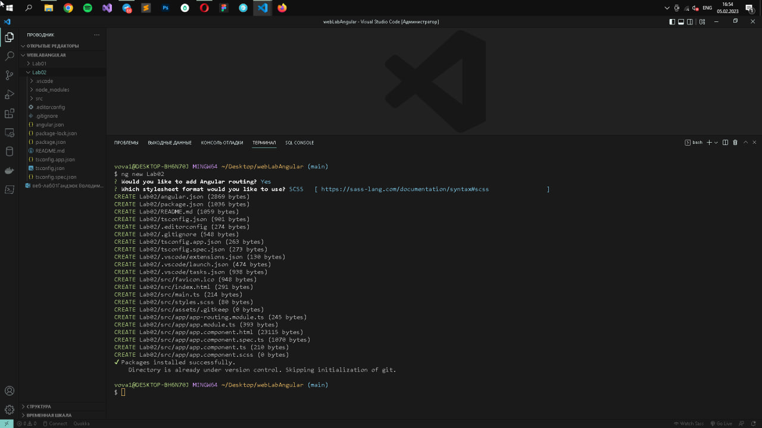

Рисунок 1 – Створення нового проекту.

Далі потрібно згенерувати компонент для проекту за допомогою команди «ng generate component newComponent», буде створено нові компоненти, які зображено на рисунку 2.

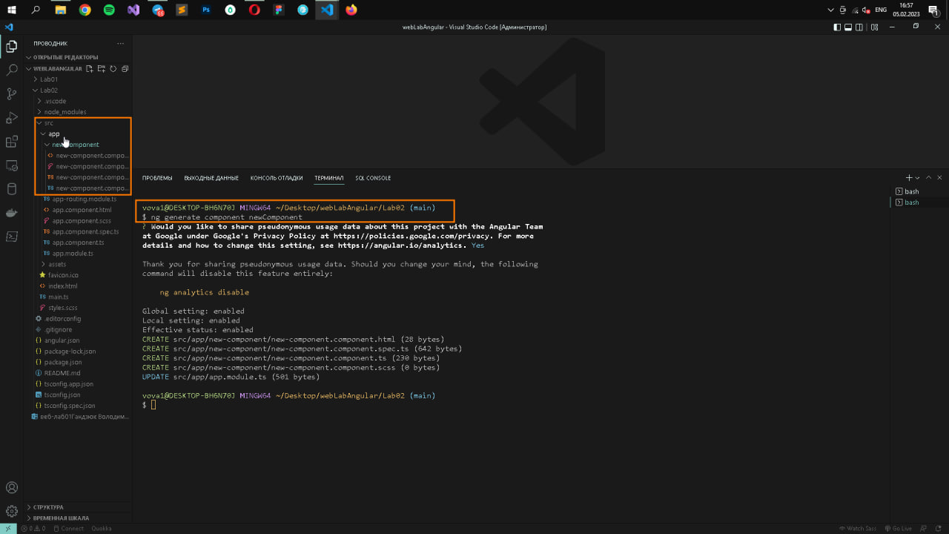

Рисунок 2 – Створення нового компоненту.

Замість файлу шаблону компонента потрібно замінити вихідним кодом своєї сторінки, за в батьківському файлі app.component.html потрібно викорастити дочірний компонент за допомогою тегу <app-new-component></app-new-component>, зображено на рисунку 3, в файлі new-component.component.ts ми можемо отримати доступ до селекторів компонента і також до верстки сторінки, за допомогою ЛКМ і alt можна перейти до редагування даних файлів.

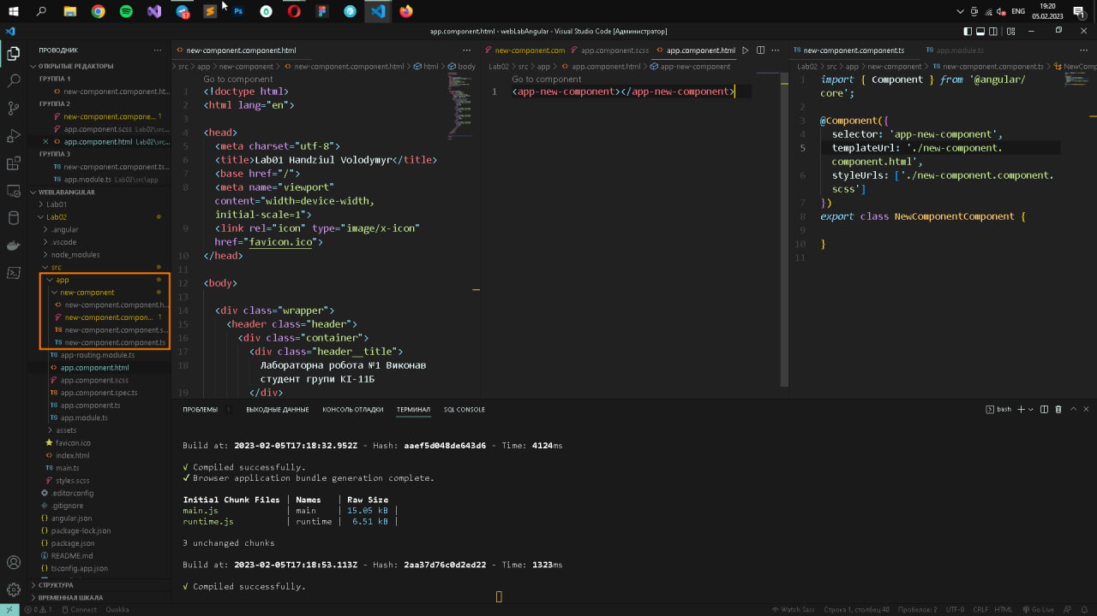

Рисунок 3 – Лістинг коду компонентів.

За допомогою команди ng serve був запущений локальний сервер <http://localhost:4200>, на якому ми можемо побачити зображено на рисунку 4 і протестувати роботу нашого застосунку.

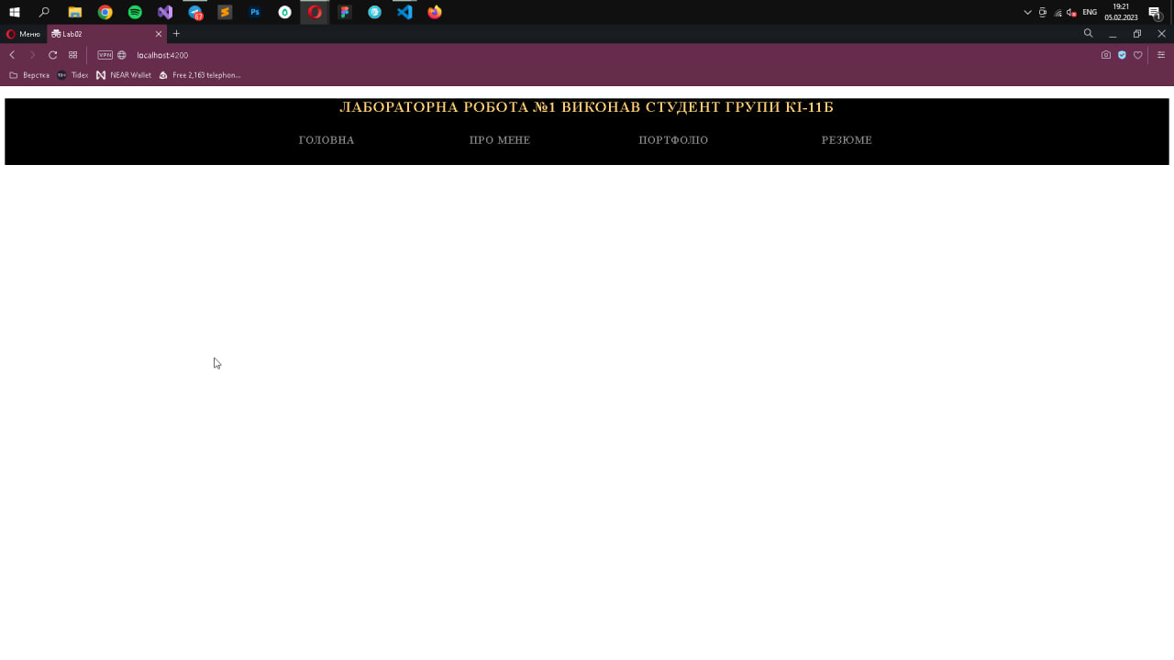

Рисунок 4 – Результат виконання роботи

**Висновок:** під час виконання даної лабораторної роботи було створено компоненти і ознайомлено з тим, як вони працють, можна підвести підсумок, що всі сучасні проекти, які були зроблені за допомогою різних фреймворків, мають в собі велику кількість компонентів, і вся сторінка складаєть з них, для того щоб їх можна було зручно використовувати в різних місцях і не потріно кожен раз повторювати свій код, також можна розподіляти відповідальність в різних файлах, що покращує читабельність нашого коду і зручність працювання з ним.